Vad som gäller för dig som bor i bostadsrätt på markplan

All mark, liksom byggnaderna på den, ägs av föreningen. Att köpa en bostadsrätt är att köpa rätten att bo i lägenheten under obegränsad tid under förutsättning att man följer bostadsrättsföreningens stadgar och ordningsregler.
Lägenheten ägs av bostadsrättsföreningen. Bostadsrättsinnehavarna äger i sin tur en del av föreningen. Du som har en bostadsrätt äger alltså en andel i bostadsrättsföreningen tillsammans med dina grannar. En bostadsrätt är juridiskt sett att betrakta som lös egendom, medan en villa är att betrakta som fast egendom.
Du har rätten att sälja, eller överlåta som det egentligen heter, din bostadsrätt när du vill.

Den mark på baksidan av lägenheten som får nyttjas av lägenhetsinnehavaren är den del som är rödmarkerad på bilden nedan: all mark utanför denna markering tillhör föreningen. På framsidan är det platsen innanför planket mot lägenheten som får nyttjas av lägenhetsinnehavaren.

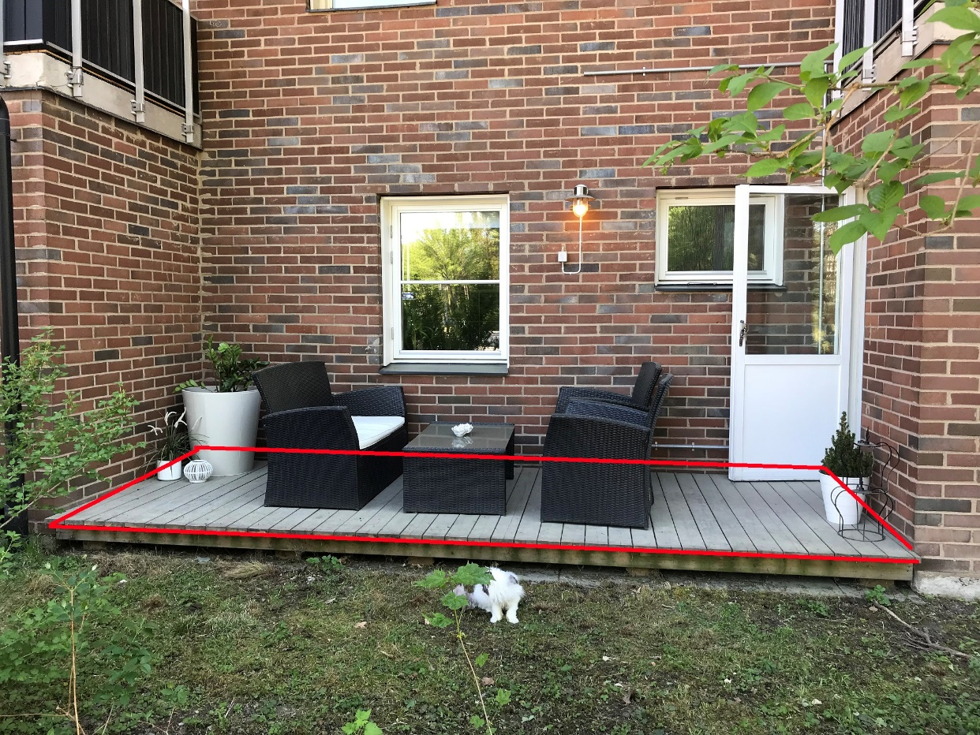

Bostadsrättshavare/hyresgäst har dock en vårdplikt gällande de tillhörande uteplatserna. Bostadsrättslagens regler om sundhet, ordning och gott skick är tillämpliga. Det innebär att bostadsrättshavaren är skyldig att hålla uteplatsen i god ordning. Brott mot bestämmelserna om sundhet, ordning och gott skick kan leda till förverkande av bostadsrätten om inte bostadsrättshavaren vidtar rättelse efter anmaning; likaså om man nyttjar mark som inte tillhör lägenheten utan godkännande av styrelsen.

Fasaden

Det är inte tillåtet att fästa något i betongen eller teglet. Det ska inte fästas eller hängas någonting i trät på plankets utsida bortsett brevlådor. Växter får ej klättra mot fasad eller plank. Vid uppsättning av markiser, blomsterlådor eller belysning på fasad skall detta ske fackmannamässigt. Vid eventuell uppkomst av skada på fasad står den enskilde för reparationskostnaden. Paraboler får ej fästas på fasad utan skall fästas på stolpe/stativ ej längre än 1 meter från husliv. I fall gällande denna punkt ska styrelsen informeras men ansvaret för installationen vilar på den enskilde. Detta gäller självfallet även för dem som bor på andra och tredje plan.

Mark

I köpekontrakten för lägenheterna i vår förening framgår det att det ej finns någon upplåten mark som tillhör lägenheterna och därmed har medlemmar ingen rätt alls att anlägga något på marken utanför sin lägenhet utan styrelsens tillstånd.

Även om tillstånd ges får det anses att medlem får finna sig i att på egen bekostnad ta bort det som anlagts om det krävs för husets underhåll.

En medlem som vill anlägga en altan eller staket ska ansöka om tillstånd hos styrelsen och då visa, med ritningar, vad det är man önskar göra och på vilket sätt. Sedan är det styrelsen som beslutar och lämnar eventuella riktlinjer.

I dagsläget finns det många lägenheter som har satt upp staket, altaner och spritt ut sig på annat sätt på mark som ej får nyttjas av lägenhetsinnehavaren.

- Byggen så som altan och staket får vara kvar tills besked tas som säger annat; då kommer information skickas ut.

- Allt bråte så som möbler och krukor som står på marken som ej får nyttjas av lägenhetsinnehavaren ska tas bort av lägenhetsinnehavaren själv.

Sammanfattning

Det är inte tillåtet att utan styrelsens skriftliga godkännande:
- Avlägsna av föreningen uppsatta avskärmningar av häck, staket, plank eller liknande förändringar.
- Uppföra byggnader som t.ex. altaner och bodar eller genomföra markförändringar genom t.ex. plattsättningar utöver de tidigare nämnda ytorna (se bild).
- Fästa någonting i fasaden utöver tidigare nämnt i detta dokument.
- Göra det omöjligt för föreningen att utföra planerade arbeten.
- Samma regler gäller för hyresrätterna på markplan.

Detta är inget påhitt av styrelsen utan är följt av lagstiftning.

Vänliga hälsningar Styrelsen
September 2018

